«Кэрол»
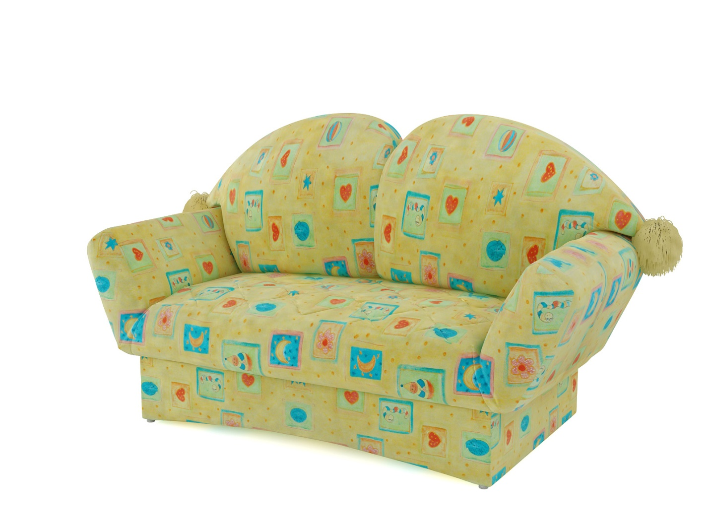
Создать атмосферу радости, тепла и уюта поможет диван «Кэрол». Универсальная модель, которая впишется в интерьер спальни, детской и даже кухни. Отвечая последним веяниям и тенденциям моды, диван имеет регулируемые подлокотники, которые можно установить в трех положениях, в том числе и положением «релакс». Кушетка трансформируется в полноценную одноместную кровать. Под сиденьем расположен большой бельевой ящик. Еще одной важной особенностью данной модели является наличие съемного чехла, который вы легко сможете снять для чистки.
Опора сидения: металлическая рама с ортопедическими латами.
Мягкие элементы: ППУ, Холкон.
Ящик: ЛДСП, ХДФ, ДСП, брус (сосна).
Опоры: «Кэрол» – пластмассовые.
« Кэрол 1»: спереди - металлические с хромированным покрытием, сзади - пластмассовые.
Модель не разборная.

Габаритные размеры «Кэрол»:
*Масса изделия может отличаться в зависимости от материала обивки (Нк,кз).
«Кэрол» Диван
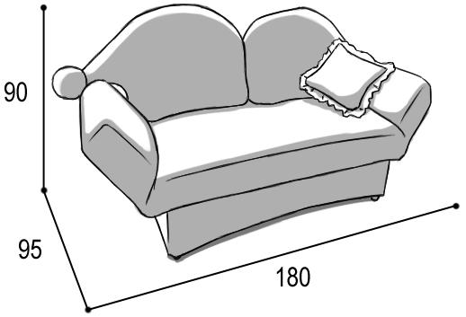 |  |  | спальное место параллельно спинке  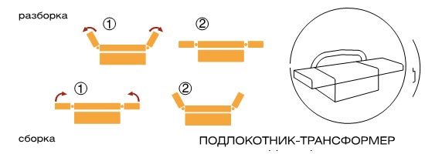
Габаритные размеры |  |  | Размеры спального места |  |  | Дополнительно
Глубина  (см) | Ширина  (см) | Высота  (см) | Глубина  (см) | Ширина  (см) | Высота  (см) | Глубина со сп. местом (см) | Высота/глубина  сиденья(см) | м3, кг
95 | 180 | 90 | 75 | 180 | 45 | 95 | 45/60 | 1,5 м3  45кг*
● Габаритные размеры каждого модуля могут иметь отклонения ±2см.
«Кэрол 1» Диван
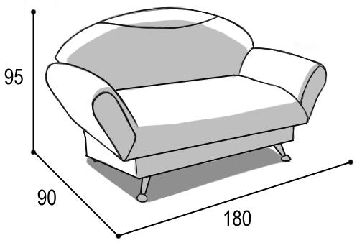 |  |  | спальное место параллельно спинке
Габаритные размеры |  |  | Размеры спального места |  |  | Дополнительно
Глубина  (см) | Ширина  (см) | Высота  (см) | Глубина  (см) | Ширина  (см) | Высота  (см) | Глубина со сп. местом (см) | Высота/глубина  сиденья(см) | м3, кг
90 | 180 | 95 | 75 | 180 | 45 | 95 | 45/60 | 1,5 м3  45кг*
● Габаритные размеры каждого модуля могут иметь отклонения ±2см.

Варианты исполнения:
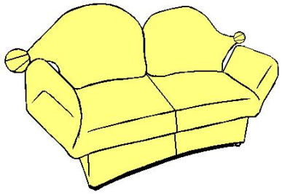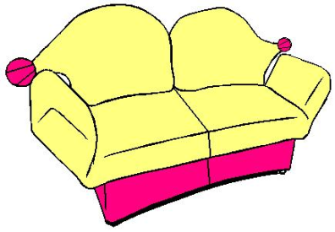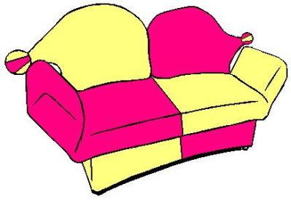
Вариант 1 Вариант 2 Вариант 3
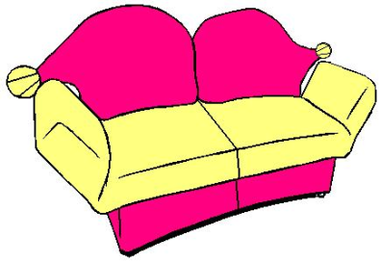
Вариант 4
Мебель упаковывается в полиэтиленовую пленку бесплатно. Упаковка картоном производиться за дополнительную плату диван - 150рублей. (Необходимо указать в заявке).

